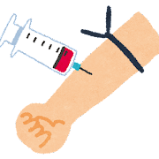

今年度は１４名の新規入職者をむかえました。そのうち新卒新人は８名です。

新人看護師に対して、13の項目の研修会を行いました。一部を紹介します。

令和５年度　看護部新人研修が始まりました

ミキシング・採血

オオムツ交換

オムツ交換では、

新人看護師達も

実際にオムツをつけて

体験しました。

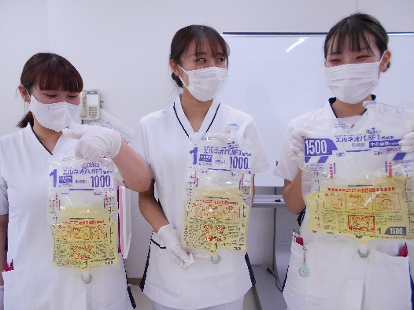

二層制バックの点滴の開通も上手にできました。

お人形を使って、翼状針の練習…。緊張する😿💦

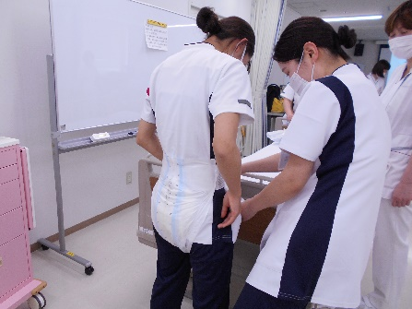

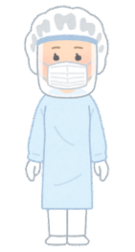

感染の基本

みんなでPPE着脱訓練。

動きづらさや見えづらさを実感。

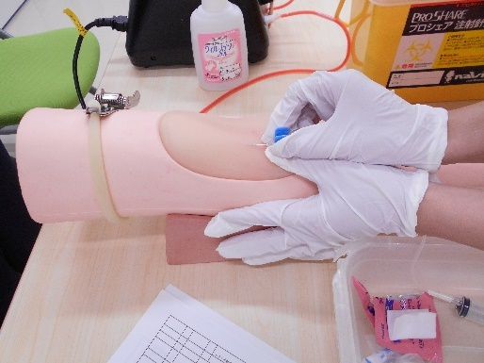

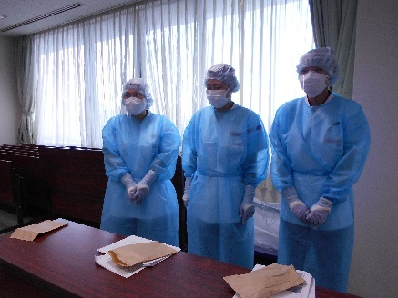

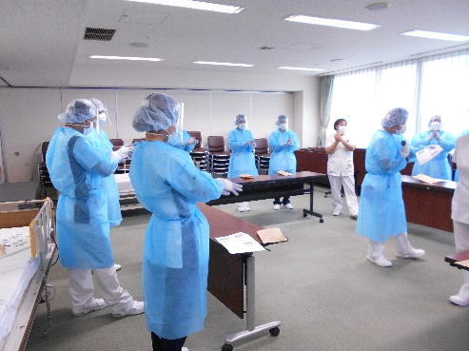

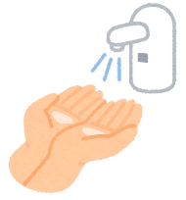

移乗体験では、ベッドからの起き上がりや、

車いすへの移乗を行いまいした。

摂食嚥下

嚥下機能障害患者の

食事介助では、とろみを作るところも体験。

移　乗

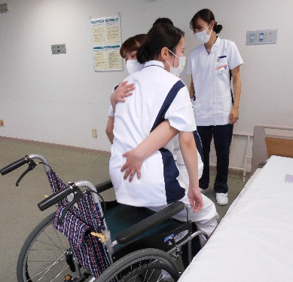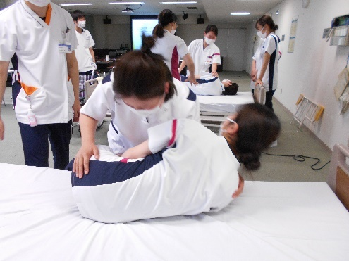

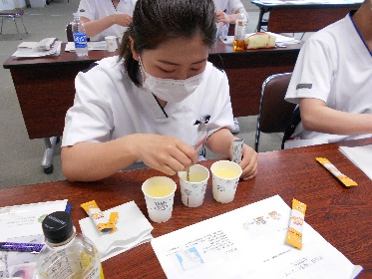

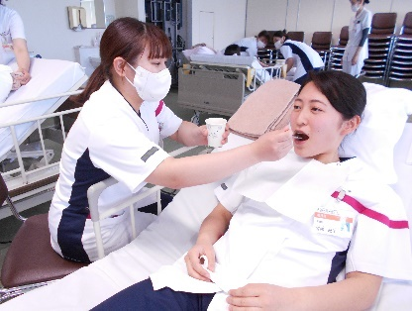

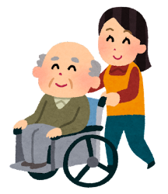

みんな真剣に取り組んでいました。

今後も定期的に研修は続いていきます。

看護師としての成長を見守り、みんなで支えていきたいと思います。